Fecha de Entrega:
17 de septiembre del 2025

Reporte de la Practica 1

Numero de Práctica:
1

Asignatura:
Base De Datos

Nombre:
Guzmán Celaya Fernando

Grupo:
3CV4

Práctica en Access: Base de datos de Biblioteca

Objetivo
Que el alumno diseñe, relacione e inserte información en una base de datos usando Access, comprendiendo la estructura de tablas y la importancia de las relaciones.
Tablas a crear
- Usuarios
  - IdUsuario (Clave primaria)
  - Nombre
  - Carrera
  - Correo
- Libros
  - IdLibro (Clave primaria)
  - Título
  - IdAutor(Clave foránea)
  - AñoPublicación
  - IdEditorial(Clave foránea)
- Préstamos
  - IdPrestamo (Clave primaria)
  - FechaPrestamo
  - FechaDevolucion
  - IdUsuario (Clave foránea)
  - IdLibro (Clave foránea)
- Autores
  - IdAutor (Clave primaria)
  - Nombre
  - Nacionalidad
- Editoriales
  - IdEditorial (Clave primaria)
  - Nombre
  - País

Relaciones sugeridas
- Un Usuario puede hacer muchos Préstamos.
- Un Libro pertenece a un Autor y a una Editorial.
- Un Libro puede estar en muchos Préstamos.
(Configurar integridad referencial en Access para reforzar el modelo.)

Registros de ejemplo (10 por tabla)

Tabla Usuarios
IdUsuario | Nombre | Carrera | Correo
1 | Ana Pérez | Mecatrónica | ana.p@correo.com
2 | Luis Gómez | Sistemas | luis.g@correo.com
3 | Marta Torres | Industrial | marta.t@correo.com
4 | Juan López | Mecatrónica | juan.l@correo.com
5 | Sofía Sánchez | Sistemas | sofia.s@correo.com
6 | Pedro Ruiz | Industrial | pedro.r@correo.com
7 | Daniela Ríos | Mecatrónica | daniela.r@correo.com
8 | Carlos Ortega | Sistemas | carlos.o@correo.com
9 | Laura Jiménez | Industrial | laura.j@correo.com
10 | Jorge Castillo | Mecatrónica | jorge.c@correo.com

Tabla Autores
IdAutor | Nombre | Nacionalidad
1 | Gabriel García Márquez | Colombiana
2 | Julio Verne | Francesa
3 | Jane Austen | Inglesa
4 | Mario Vargas Llosa | Peruana
5 | Isabel Allende | Chilena
6 | George Orwell | Inglesa
7 | Mark Twain | Estadounidense
8 | Haruki Murakami | Japonesa
9 | Paulo Coelho | Brasileña
10 | Miguel de Cervantes | Española

Tabla Editoriales
IdEditorial | Nombre | País
1 | Planeta | España
2 | Alfaguara | México
3 | Santillana | España
4 | Penguin Random | EE.UU.
5 | Siglo XXI | México
6 | Fondo Cultura | México
7 | Anagrama | España
8 | Seix Barral | España
9 | HarperCollins | EE.UU.
10 | Tusquets | España

Tabla Libros
IdLibro | Título | Autor | AñoPublicación | Editorial
1 | Cien años de soledad | 1 | 1967 | 1
2 | Viaje al centro de la Tierra | 2 | 1864 | 2
3 | Orgullo y prejuicio | 3 | 1813 | 3
4 | La ciudad y los perros | 4 | 1963 | 4
5 | La casa de los espíritus | 5 | 1982 | 5
6 | 1984 | 6 | 1949 | 6
7 | Las aventuras de Tom Sawyer | 7 | 1876 | 7
8 | Tokio Blues | 8 | 1987 | 8
9 | El alquimista | 9 | 1988 | 9
10 | Don Quijote de la Mancha | 10 | 1605 | 10

Tabla Préstamos
IdPrestamo | FechaPrestamo | FechaDevolucion | IdUsuario | IdLibro
1 | 01/09/2025 | 08/09/2025 | 1 | 1
2 | 02/09/2025 | 09/09/2025 | 2 | 3
3 | 03/09/2025 | 10/09/2025 | 3 | 5
4 | 04/09/2025 | 11/09/2025 | 4 | 2
5 | 05/09/2025 | 12/09/2025 | 5 | 4
6 | 06/09/2025 | 13/09/2025 | 6 | 6
7 | 07/09/2025 | 14/09/2025 | 7 | 8
8 | 08/09/2025 | 15/09/2025 | 8 | 7
9 | 09/09/2025 | 16/09/2025 | 9 | 10
10 | 10/09/2025 | 17/09/2025 | 10 | 9

🔹 Actividades propuestas para alumnos
- Crear las tablas en Access con sus llaves primarias.
- Ingresar los registros (al menos 10 por tabla).
- Establecer relaciones entre las tablas (integridad referencial).
- Crear consultas básicas:
  - Libros prestados por un usuario específico.
  - Libros de un autor en particular.
  - Préstamos en determinada fecha.

Reporte Practica 1
Primero se realizaron las tablas como se establecieron notando una redundancia en la tabla libro donde al tener una tabla autor, era redundante guardar los nombres de los autores con dos veces por lo que se cambio para que este dato fuese una relación cambiando tanto el nombre del campo como su tipo pasando de ser autor a IdAutor y de texto a número, lo mismo se realizo con el campo editorial en la tabla libros.
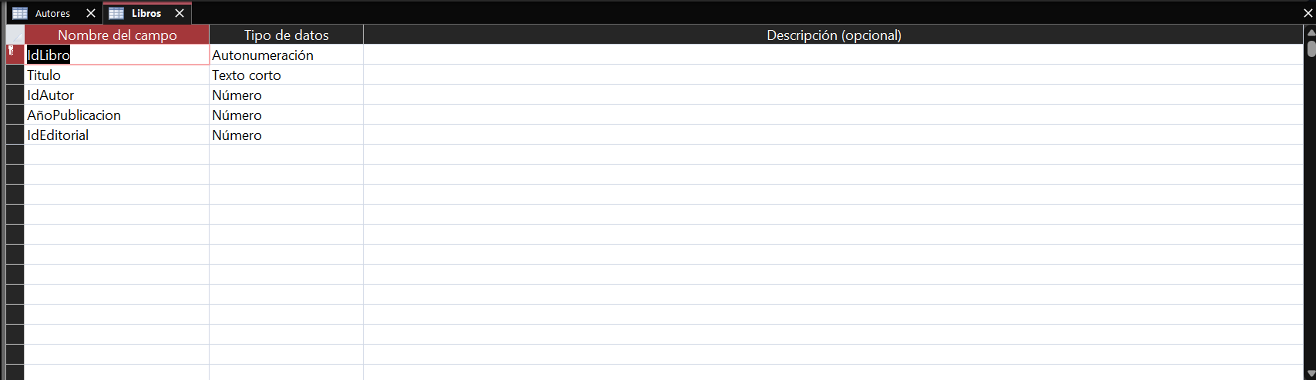
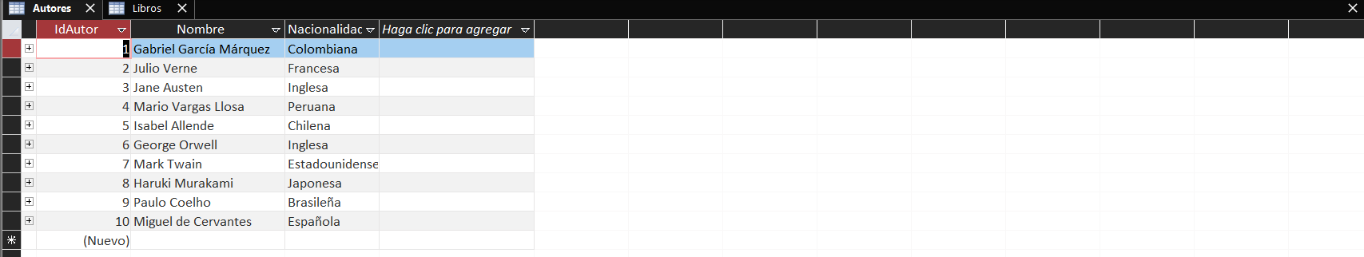
Así sucesivamente se realizaron las tablas establecidas, posteriormente tras el análisis de las tablas y los datos a ingresar se realizaron las relaciones correspondientes, incluyendo las realizadas por los cambios notado anteriormente en la tabla libros, quedando las siguientes relaciones:
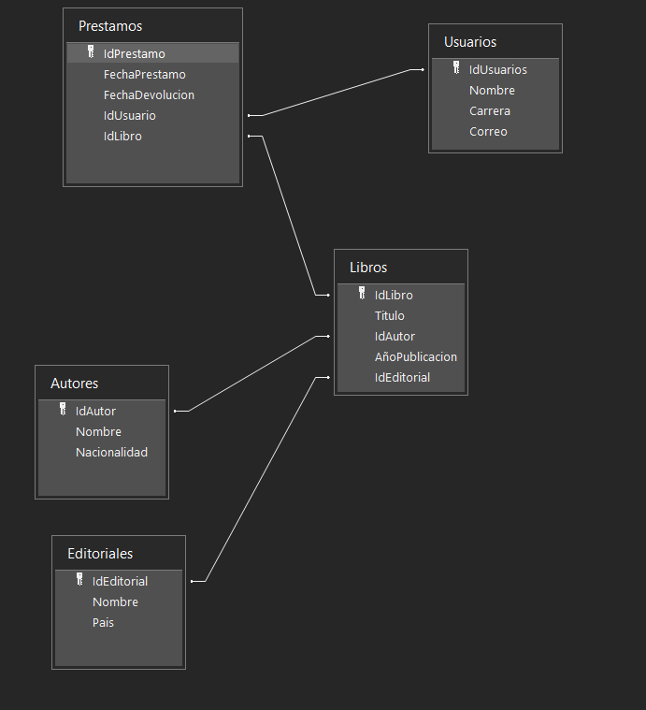
Posteriormente se ingresaron los datos a cada una de las tablas, tomando los datos proporcionados en la práctica, quedando algunas de las tablas así:
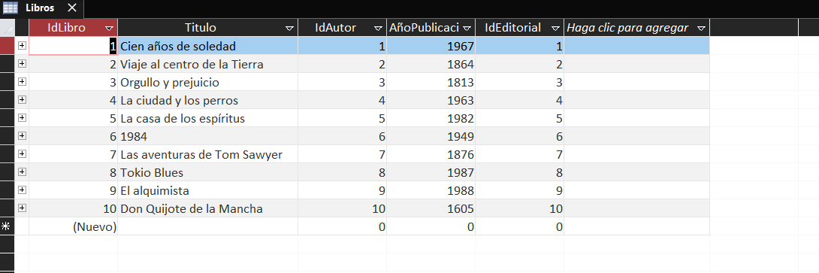
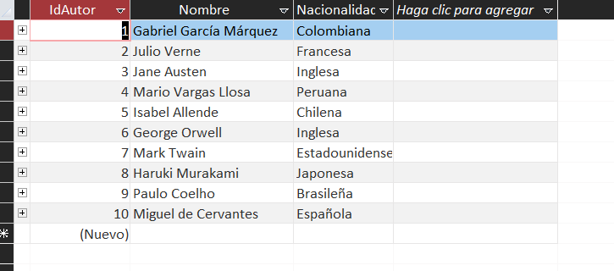
Finalmente se realizaron las consultas, para esto se utilizó la opción diseño de consulta en el apartado crear, donde se realiza de forma intuitiva las consultas permitiendo ver las relaciones y llamar los datos de forma más intuitiva:
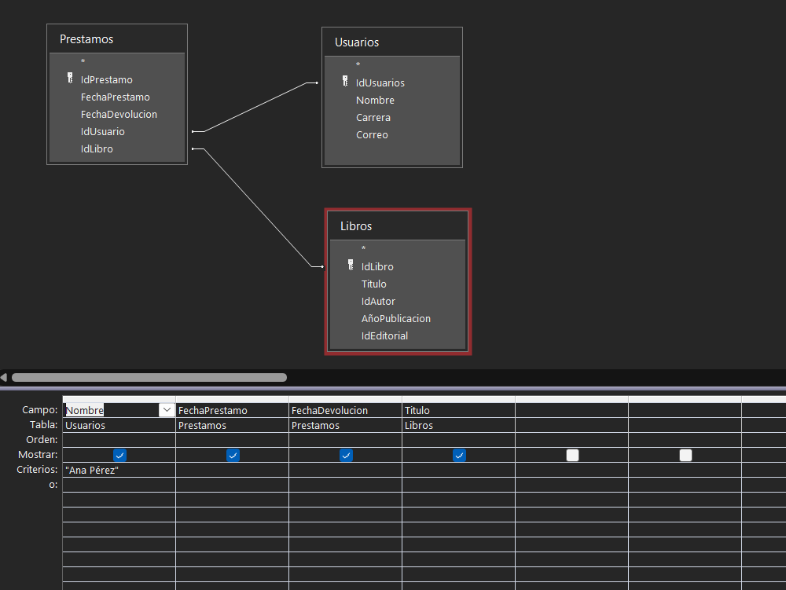
Con esta forma se realizaron las tres consultas solicitadas en la práctica, para esto se establecieron los datos a llamar, los criterios y las tablas requeridas, quedando las siguientes consultas con los siguientes resultados:
Consulta: libro prestado a un usuario especifico
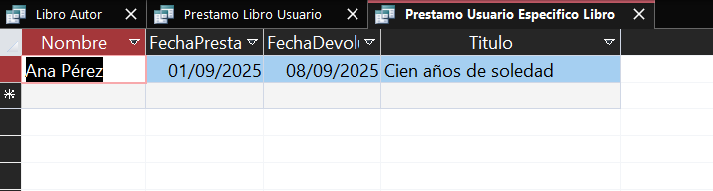
Consulta: Libro de un autor especifico
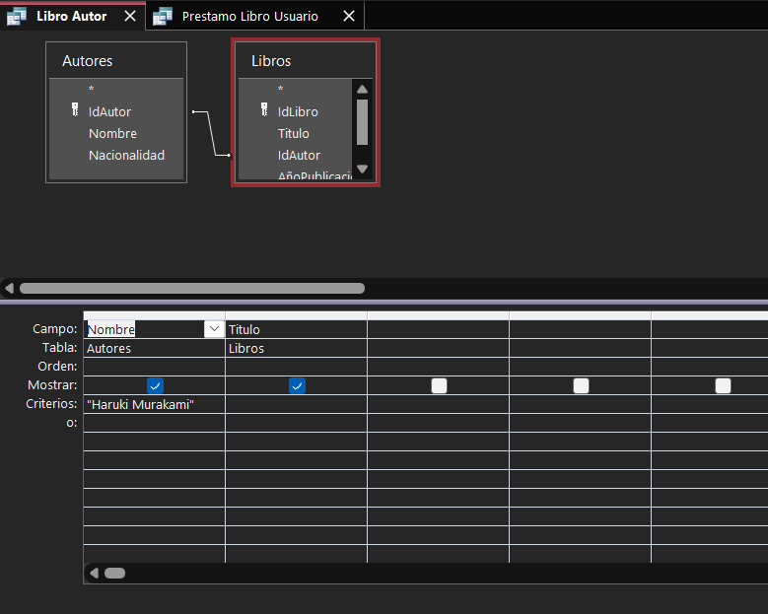
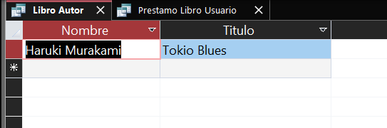
Consulta: Libro prestado en un fecha especifica
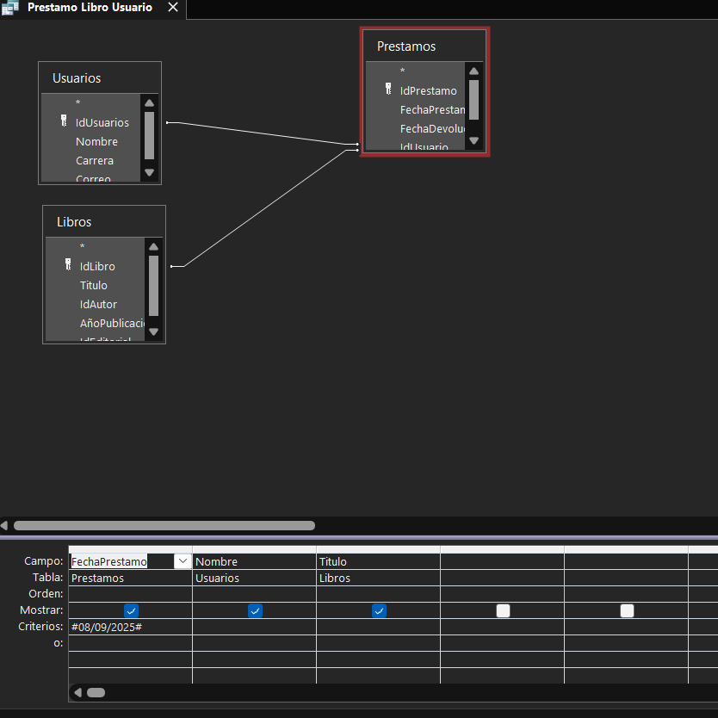
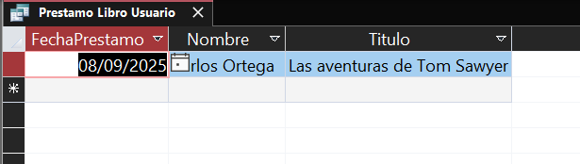
Con esto se pudo practicar con plenitud la realización de tablas, consultas, relación y análisis en los datos y las tablas para identificar relaciones y redundancias, lo que permite un primer contacto con la forma de trabajar con las bases de datos bastante agradable.

